该文章由微信公众号文章搜索助手导出，点我免费下载
只花不到20元，上班舒服100倍
原创 李小胖 洪胖胖

2018-04-24


今天，朝阳区十佳员工李小胖，
来告诉大家如何用便宜好物，
过好办公室精致的猪猪女孩的一天
。
。
。


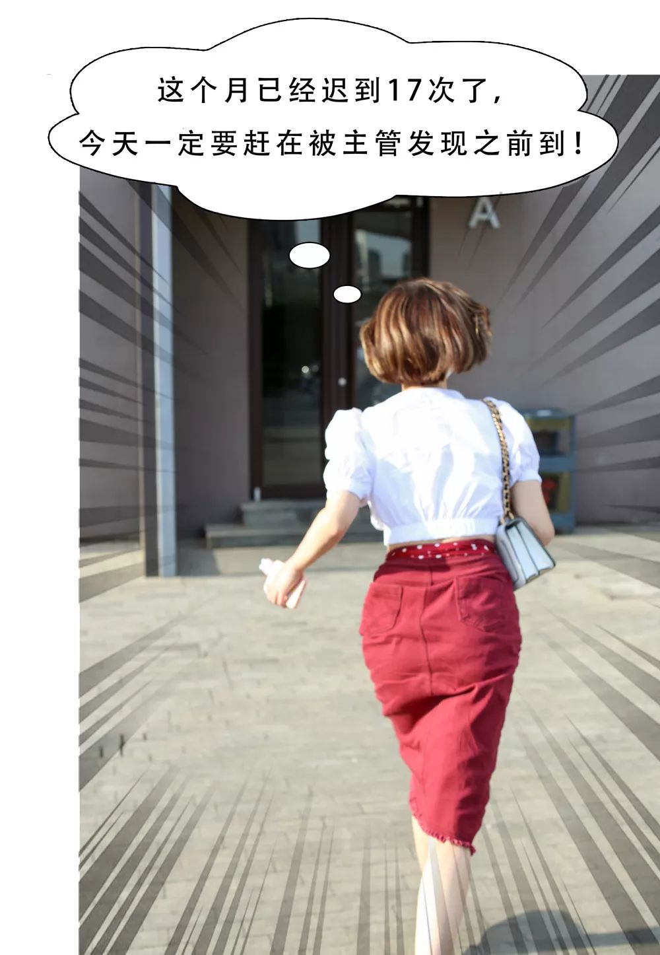

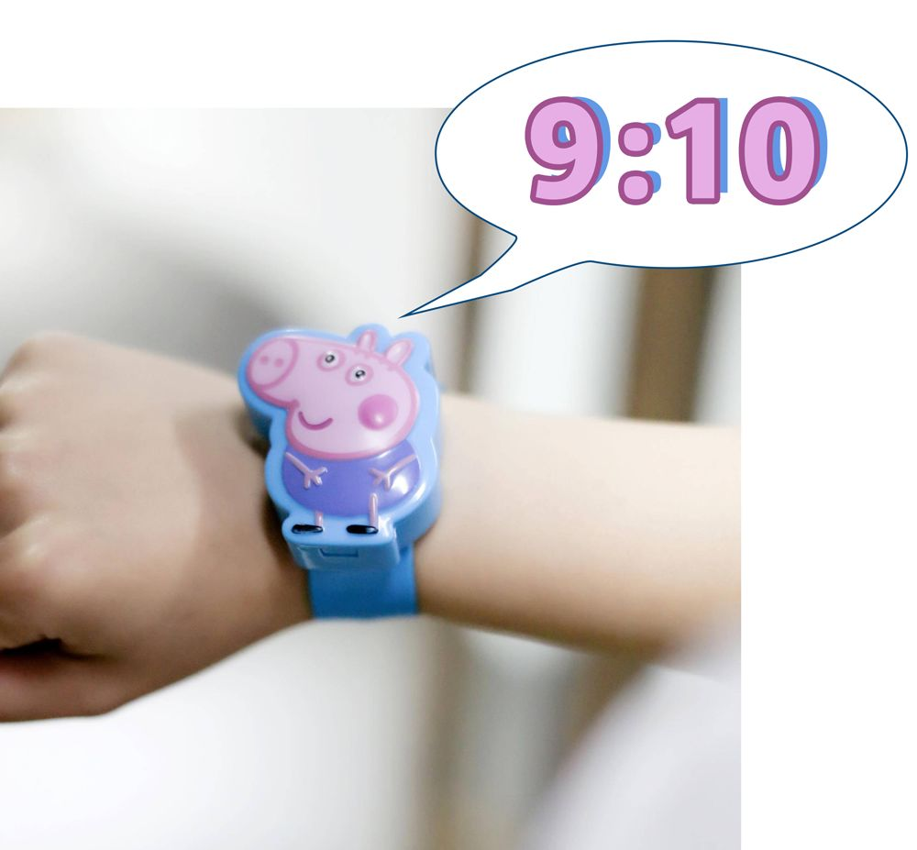

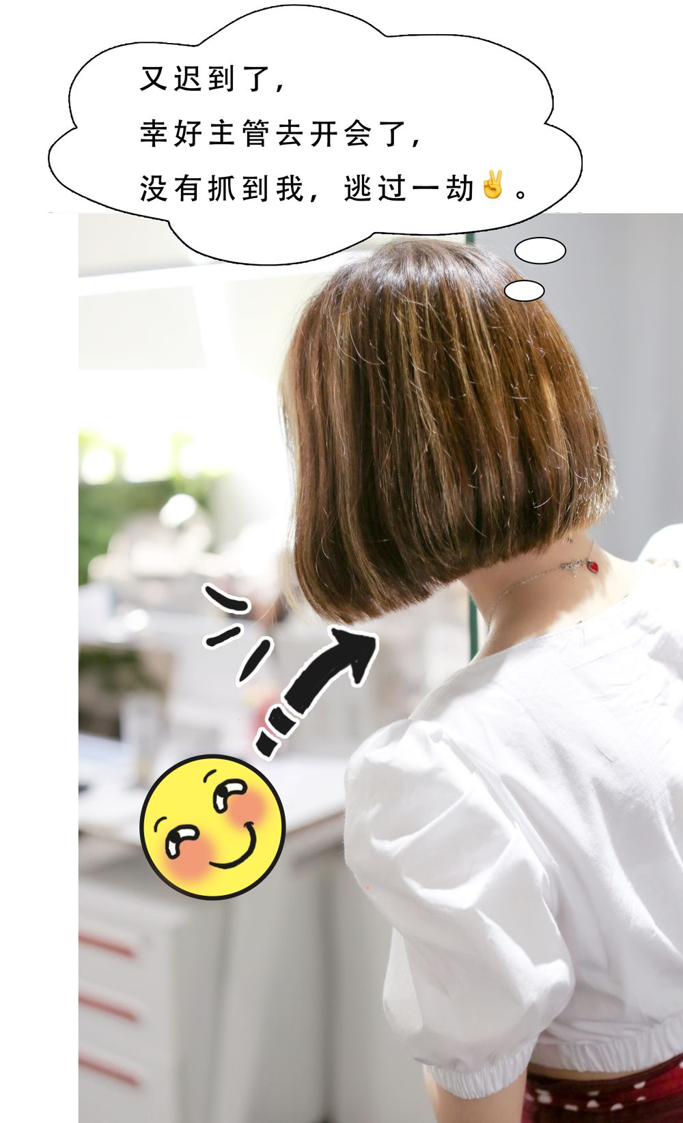

我悄咪咪来到自己的工位前坐下……

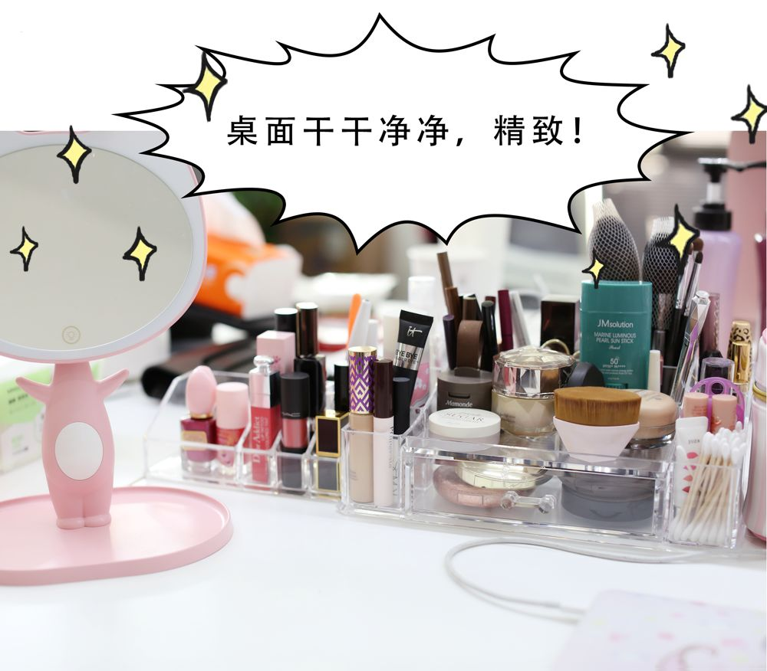

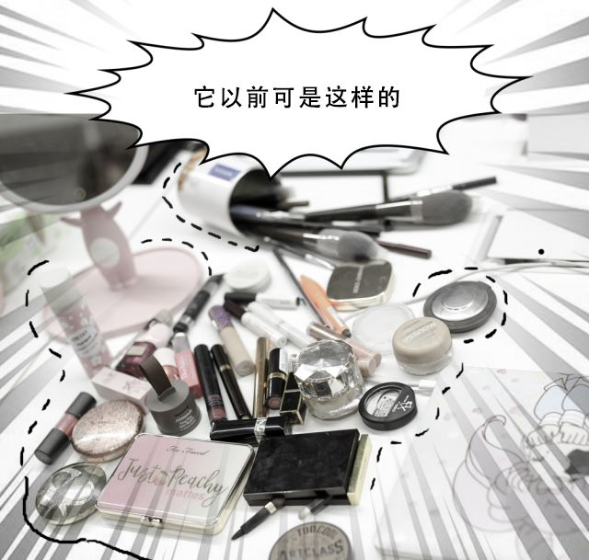

就是这款20元的收纳神器，
让我打败办公室其他人，
成为最精致的小妖精！

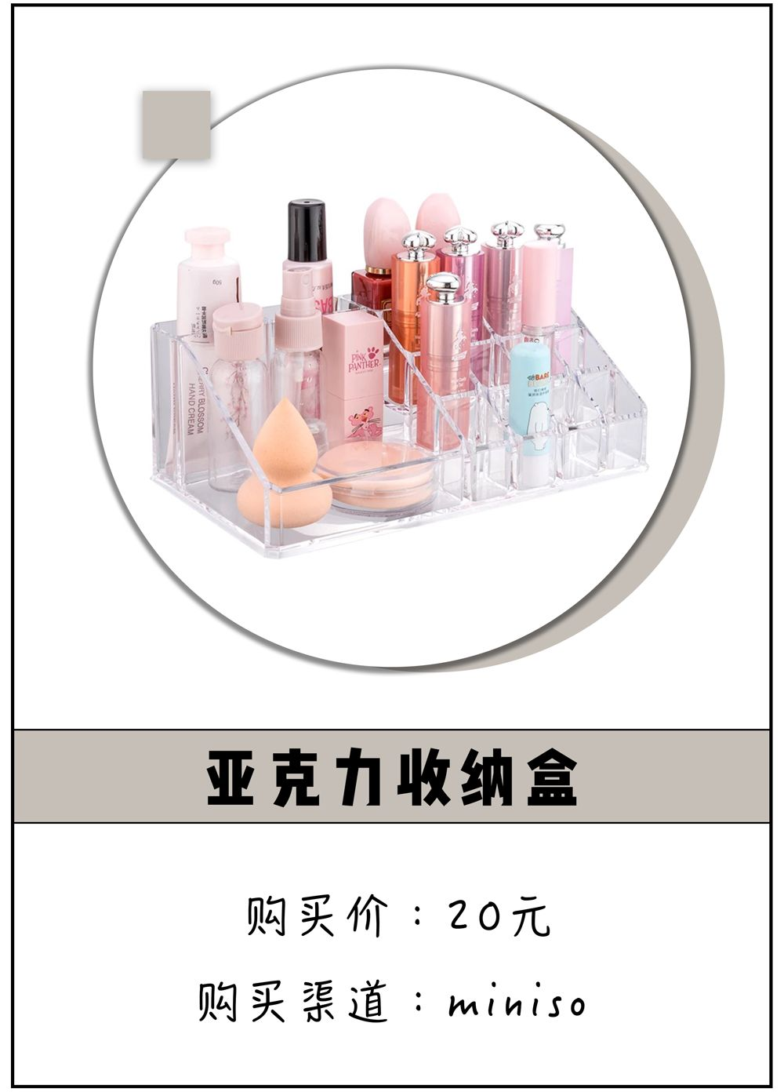

办公桌面乱糟糟的，
不是精致女孩的作风。
这款亚力克收纳盒
能一秒把你的桌面变干净。
防晒啊，眼药水啊，
润唇膏啊通通可以收拾起来。
还摔不坏，磨不烂，能用好久。
更重要的是，
无印良品的亚克力收纳盒要200多！
这个只要20块……
这年头,
性价比这么高的东西已经不多了……

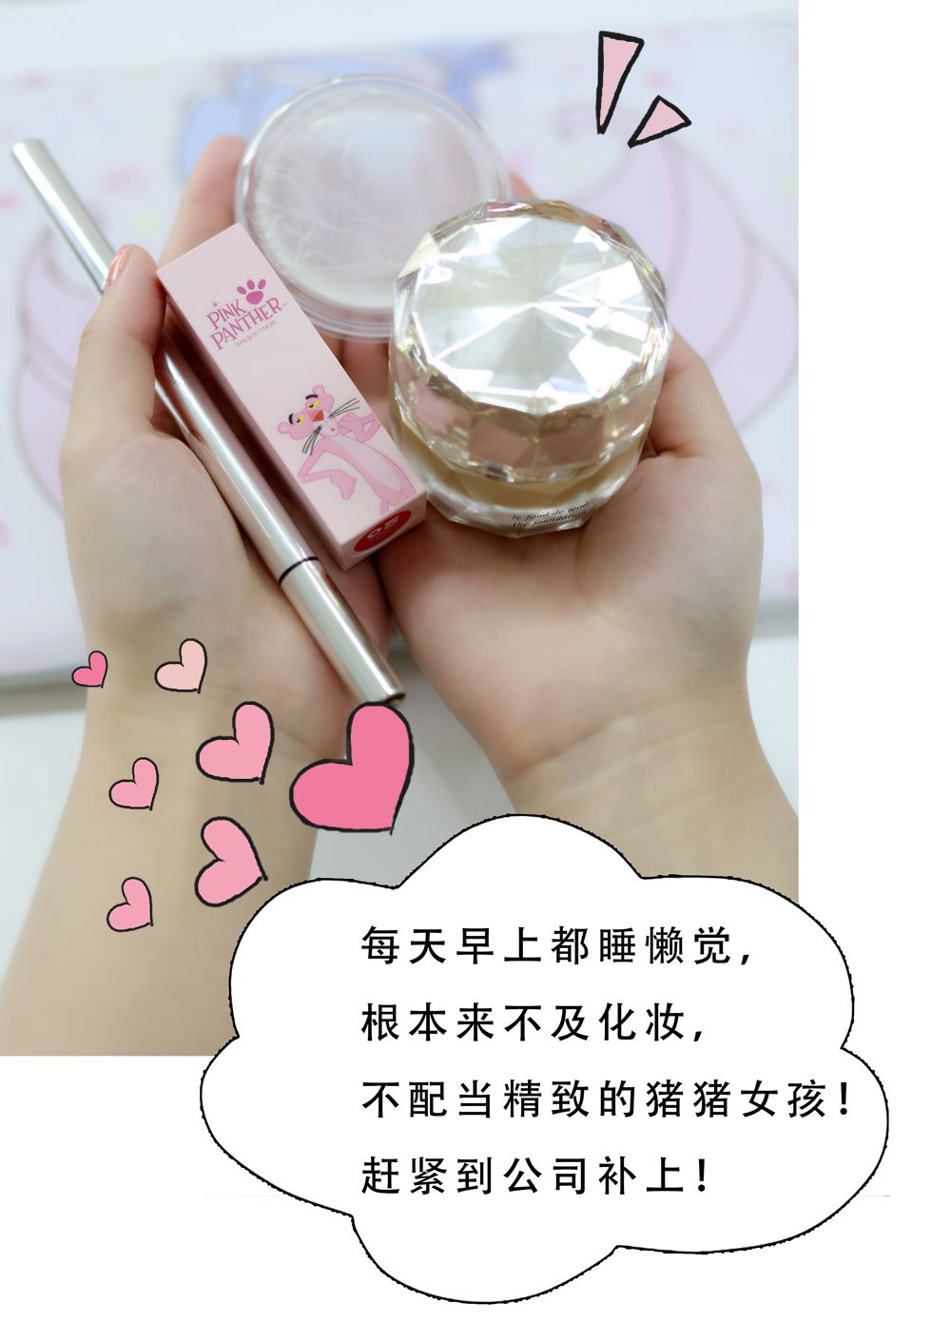

涂粉底！！！

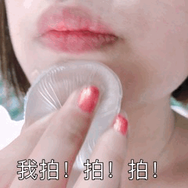

我在涂粉底的时候，路过的同事问我：
你为什么用硅胶胸垫上粉底液？
胡说！
这是很流行的硅胶粉扑！

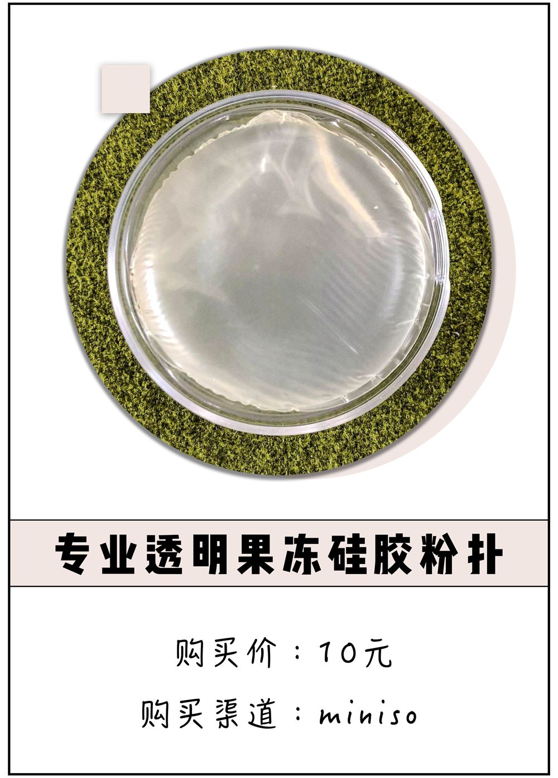

如果你和我一样是个大懒人，
那你一定要试试这个硅胶粉扑上粉底！
它真的不吃粉，不管用了多少次，
粉扑上一点痕迹都没有，
根本不用清洗。
学会偷懒，才是精致女孩的根本。
我超爱这一点！
用它推粉底，也超服帖！
最重要的是，它还能这么玩哦~

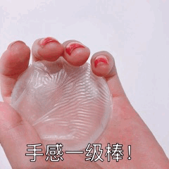

画眉毛！！！

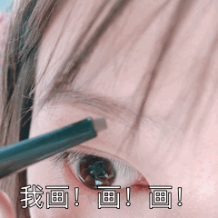

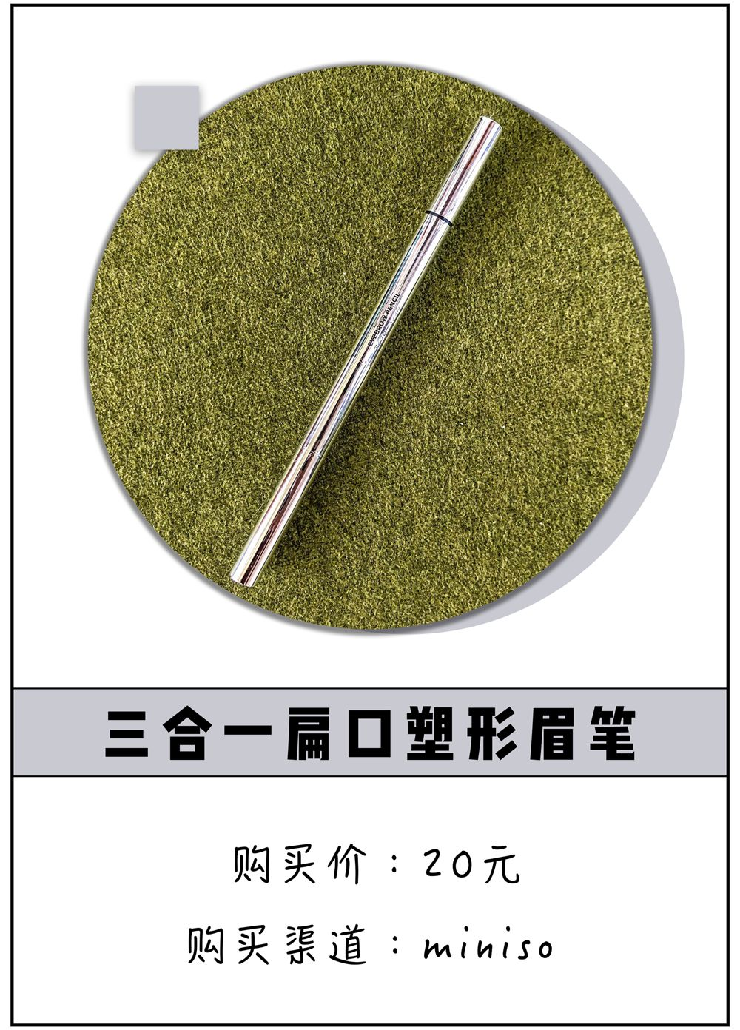

有次我着急出门没画眉毛，
于是就近在minso买了一支救急。
惊喜的是，看起来很不靠谱的眉笔，
画起来还挺流畅的。
但它的刷头很硬，
刷眉毛的时候，会有刺痛感。

对了，顺带说一句，
它们家的眉粉千万千万千万别买！
我长这么大，
第一次见怎么画都不上色的眉粉！
这xx（此处有点小情绪）在逗我玩么，
这样的眉粉完全就是个废物啊！😊

涂口红！！！

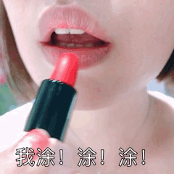

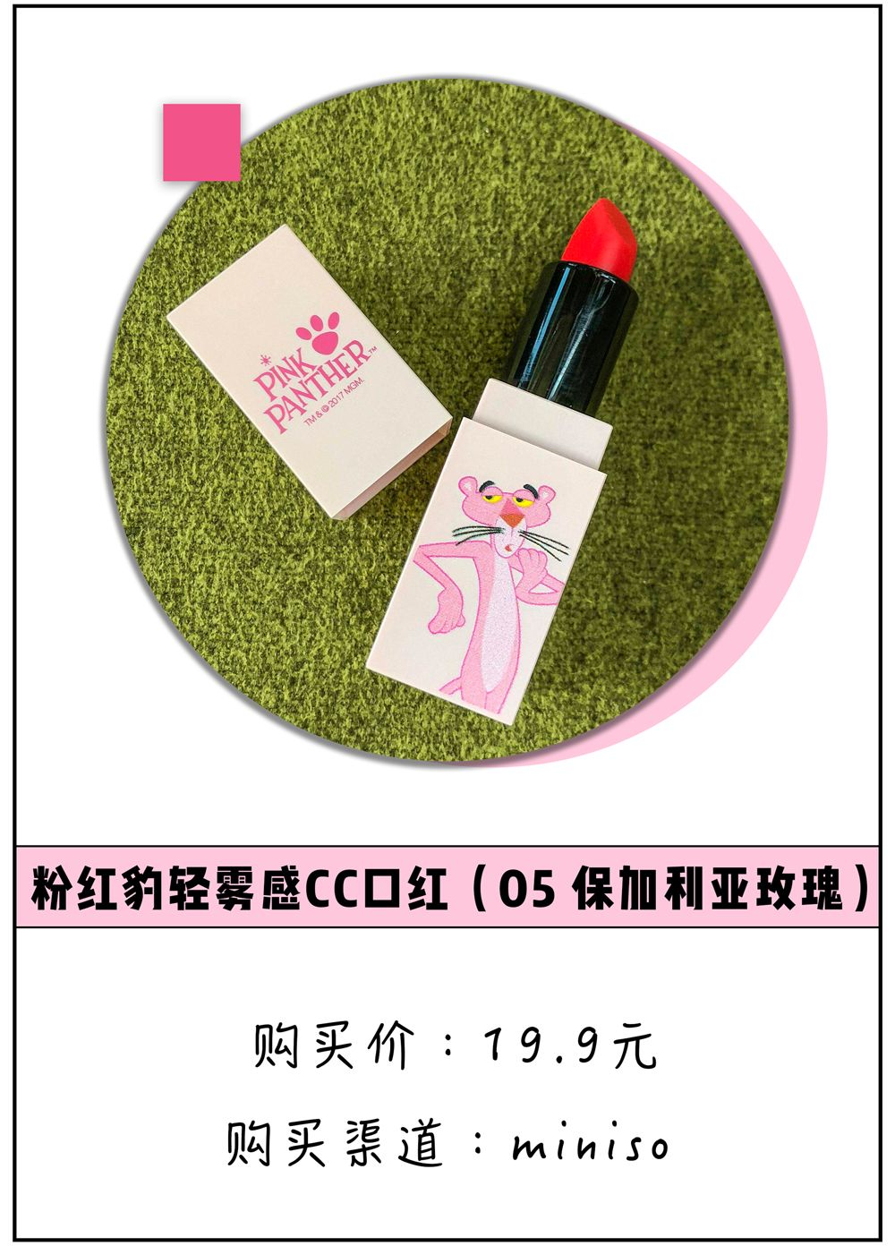

miniso家出了口红千万根，
有的颜色不好看，有的质量差，有的还伴着一股橡皮泥味儿🙄️。
我唯一看中的，就是这支，
它的颜色和我的dior唇釉451超像。
但是一个19.9块，一个258块😊

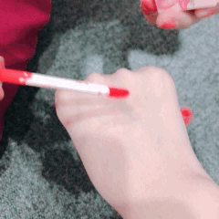

涂上它，简直就像夏天最粉嫩的小仙女～
喜欢这个颜色的小伙伴，可以买来玩一下。

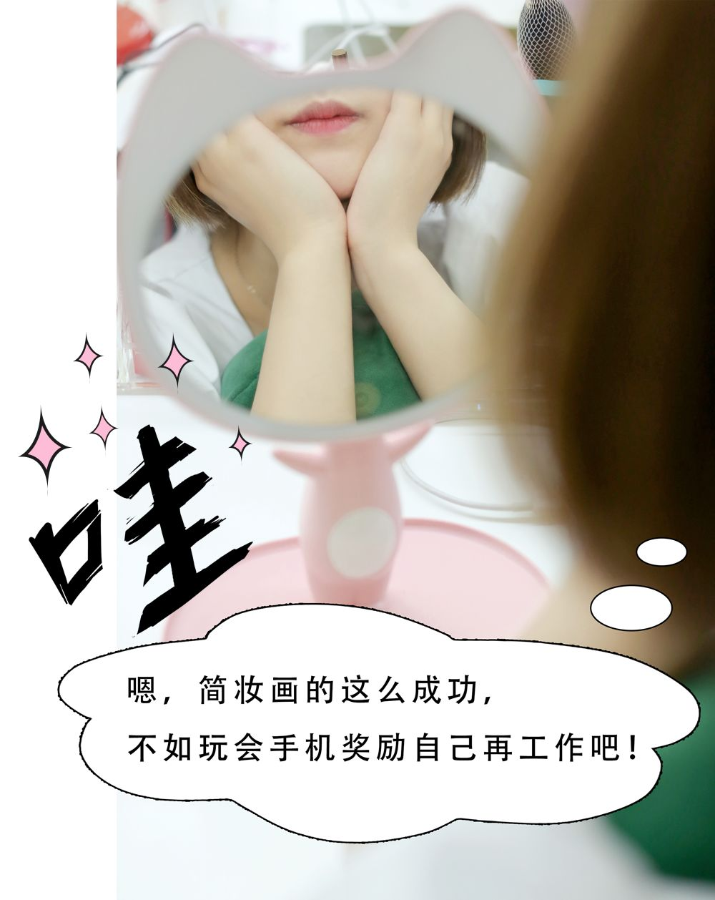

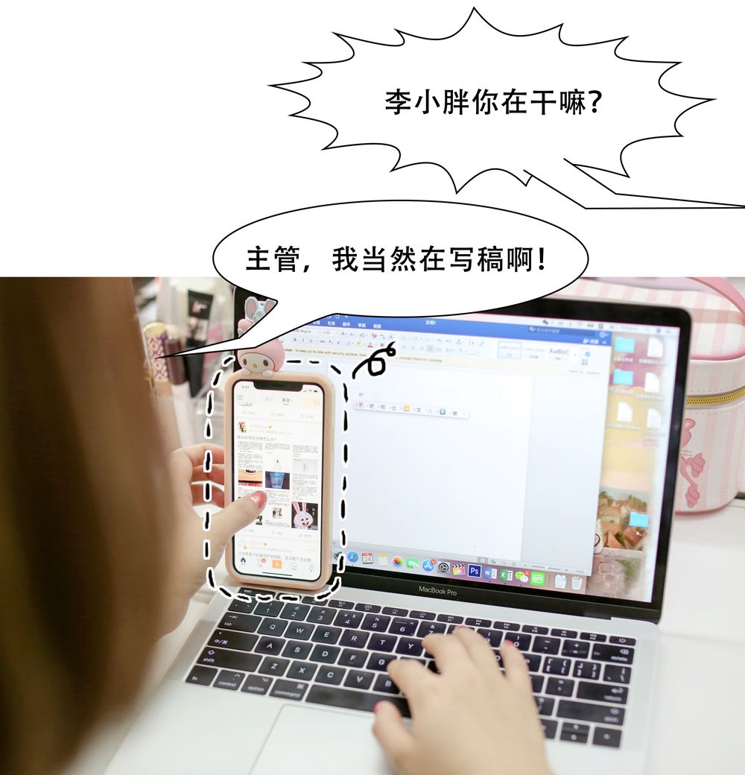

。
。
。

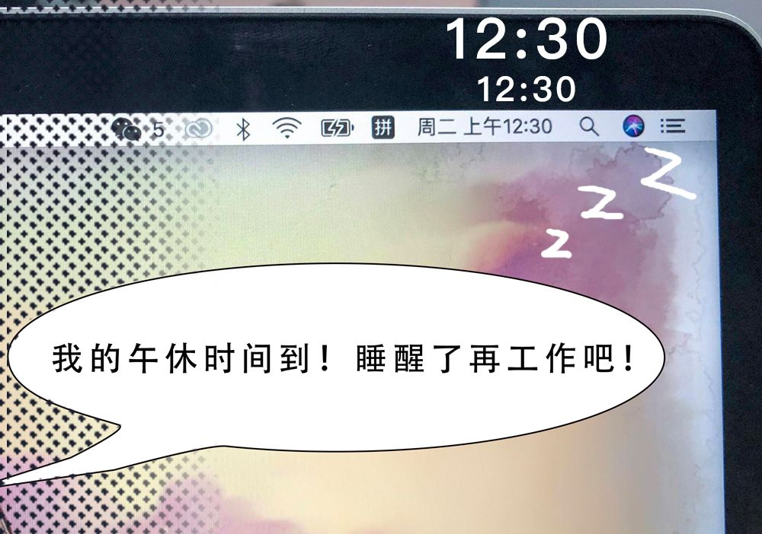

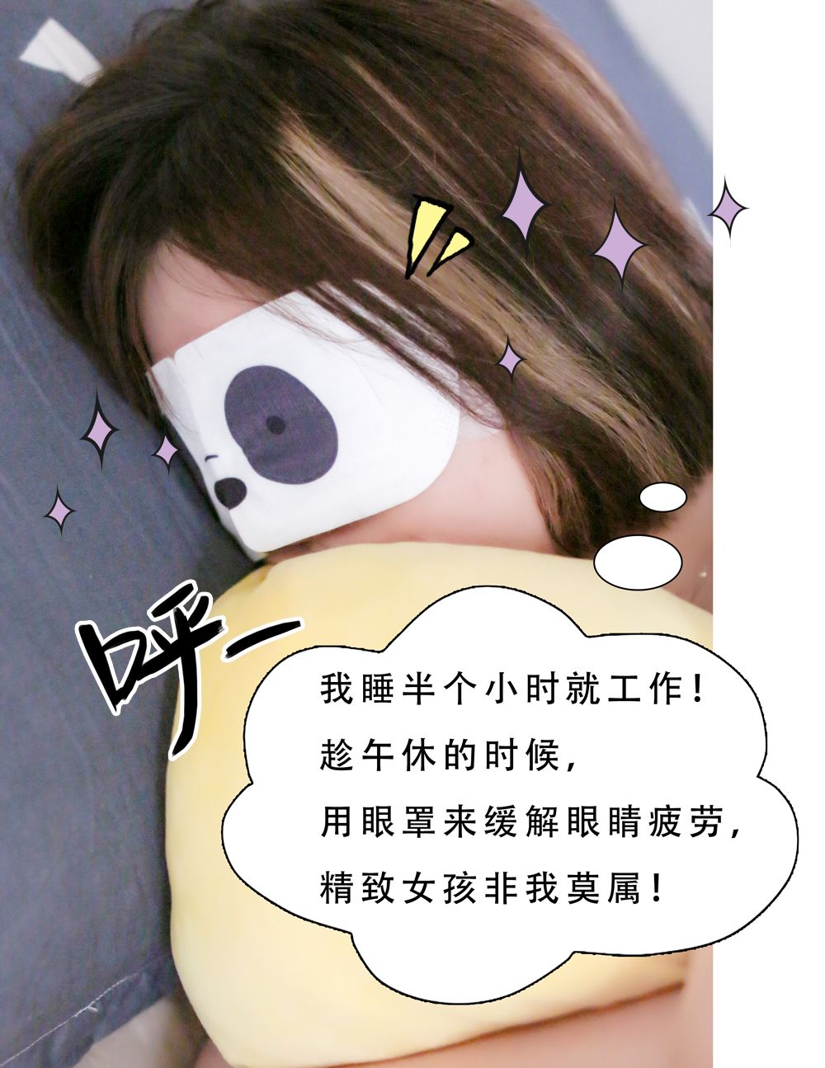

我睡觉都会带眼罩，
因为但凡有一点光，我就会睡不着😢。
蒸汽眼罩是我最常用的。

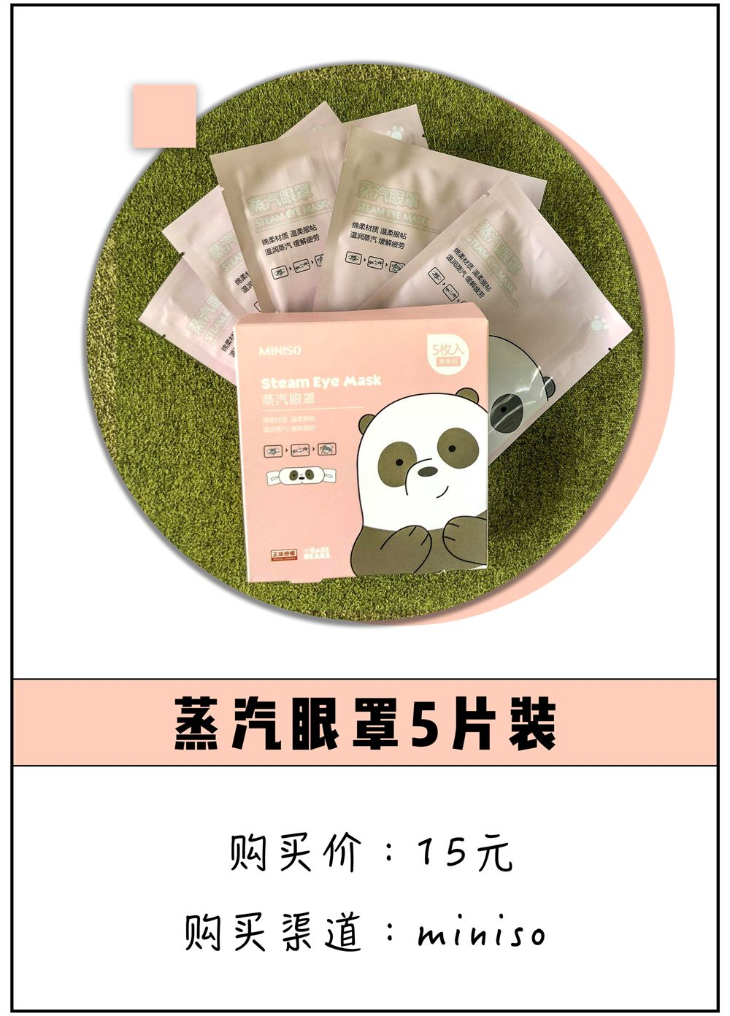

这款眼罩用起来温温热热，还带有清香，
对于长期用眼的人来说，真的超舒服。
另外，挂耳式也不会像头戴式一样，
用完毁发型，像带了个紧箍咒，
丑爆了……

之前，我用的都是7、8块钱一片的花王，
自从发现这款和花王没任何区别，
并且每片只要3块钱以后，
我果断囤了五盒，哈哈哈哈哈哈

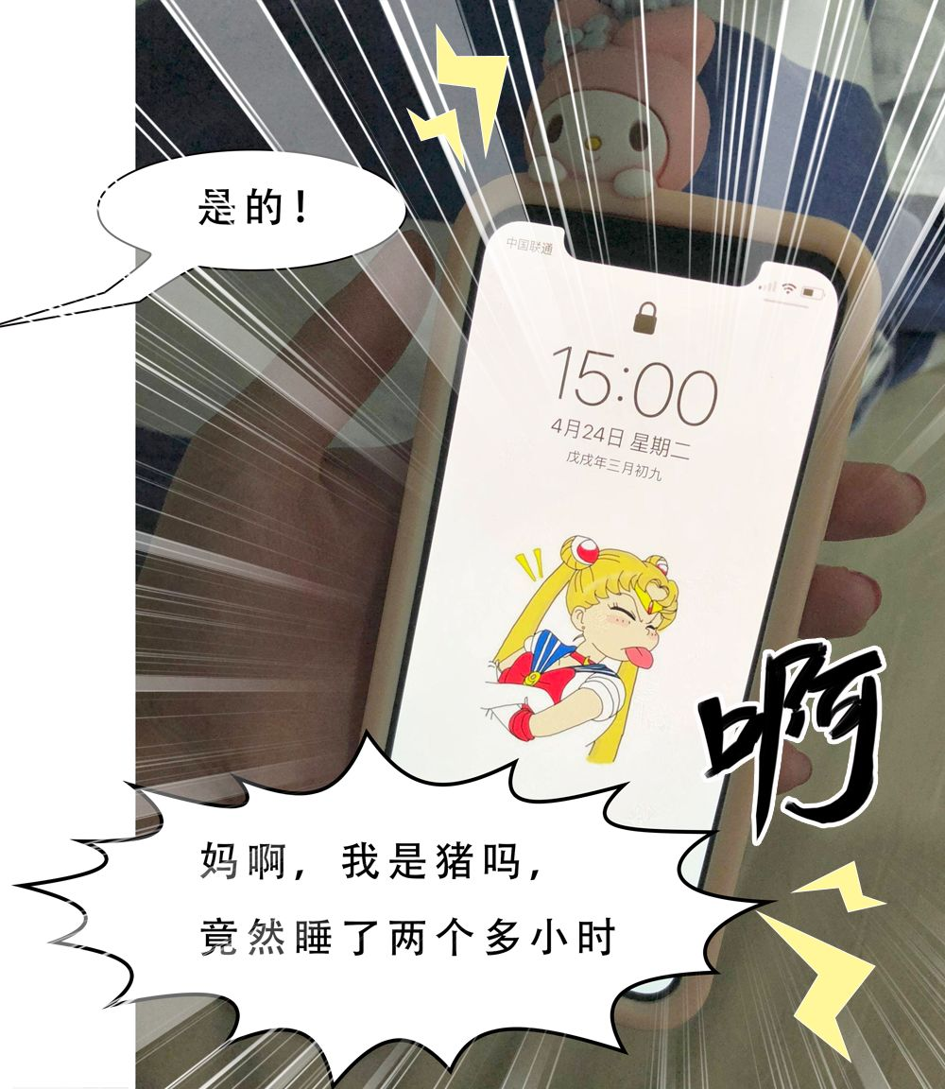

睡醒以后，头发都睡扁了……
精致女孩决不允许这种情况发生！！！

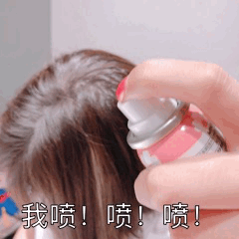

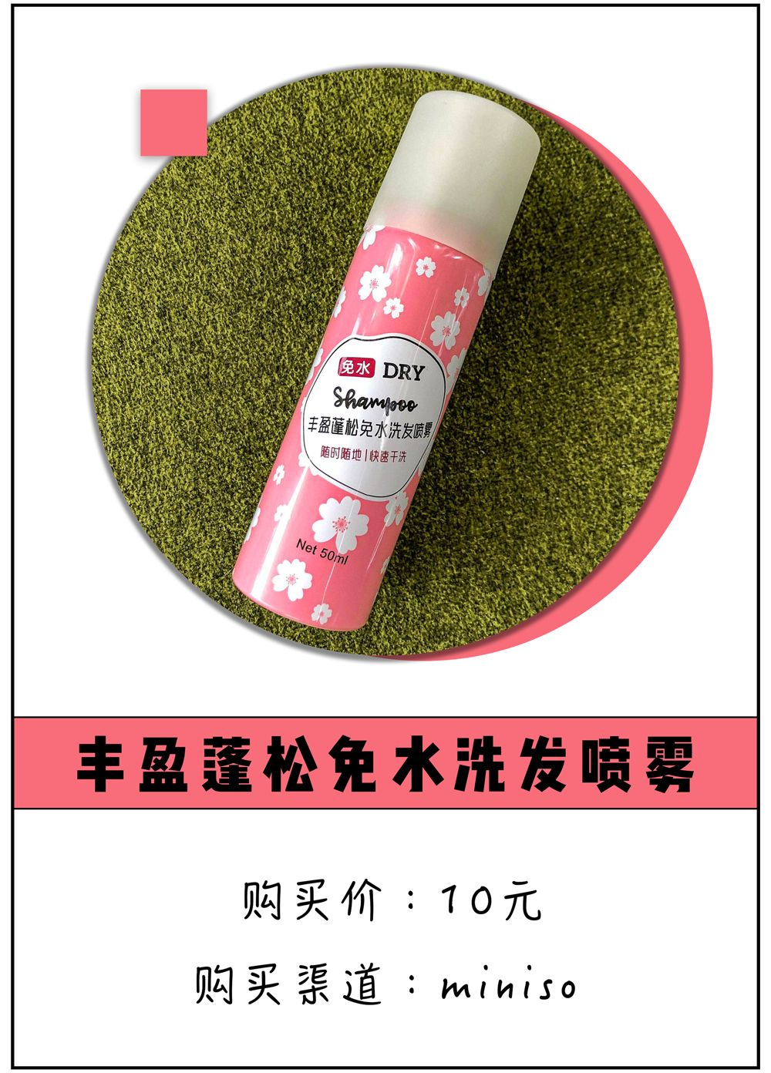

自从我买了这个放到办公室后，
办公室的女人们都变得不爱洗头了。
因为每天就喷一喷，抓一抓，
头发就立刻变得清爽又蓬松。
特别像我这种少发星人，
包包里必定会装一个应急～

午睡后，弄好头发，
还没在办公桌前坐下一会，
16:00的手机闹钟就响起了……

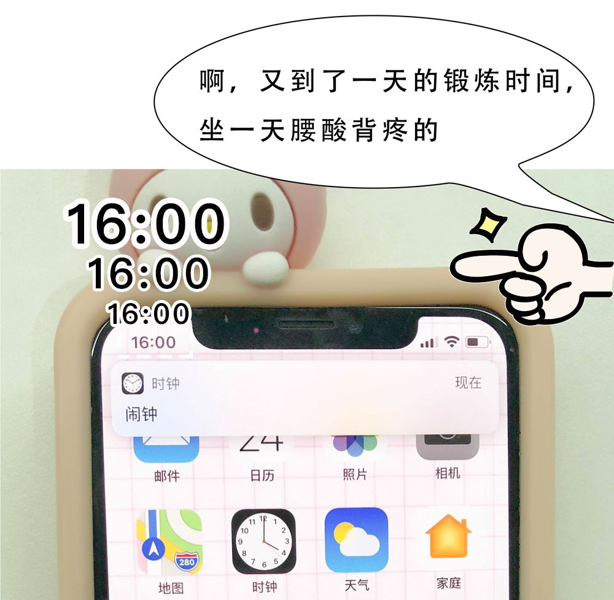

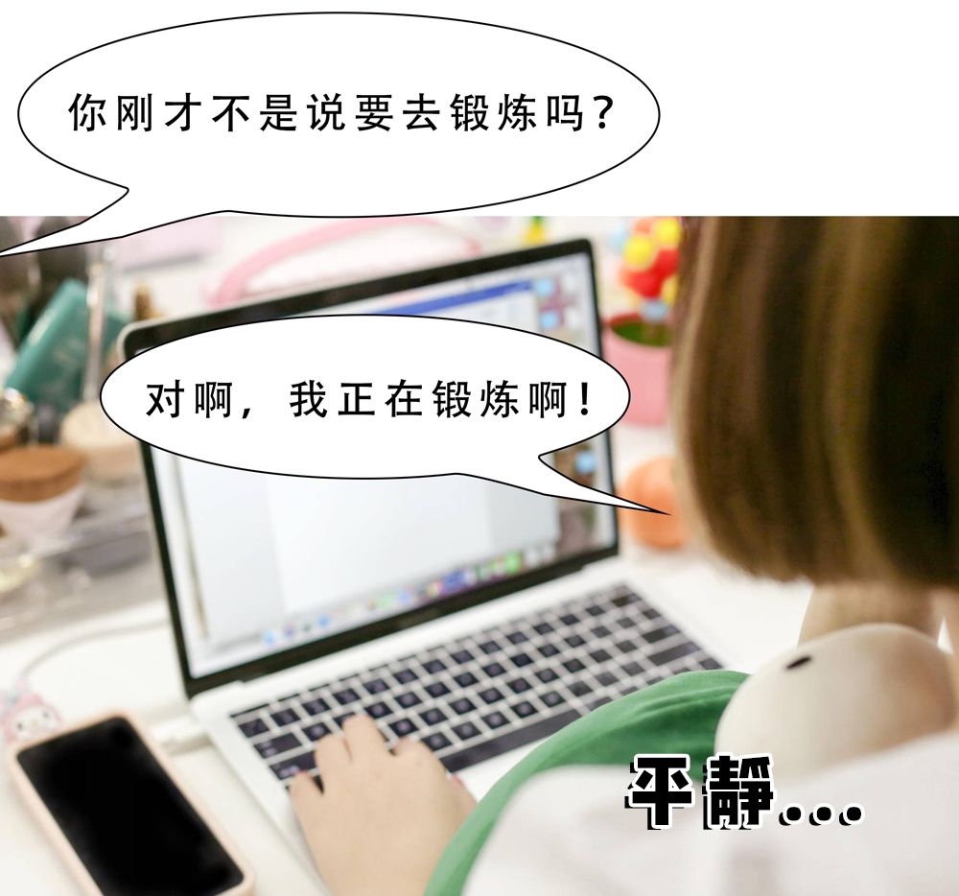

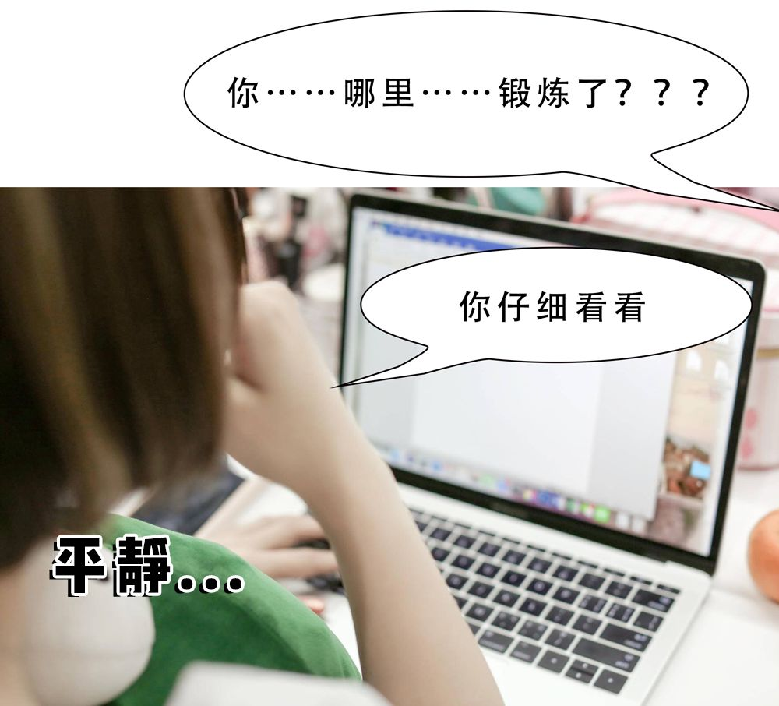

。
。
。

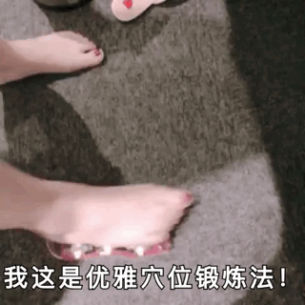

这个办公室锻炼神器，真的强推啊！！！！

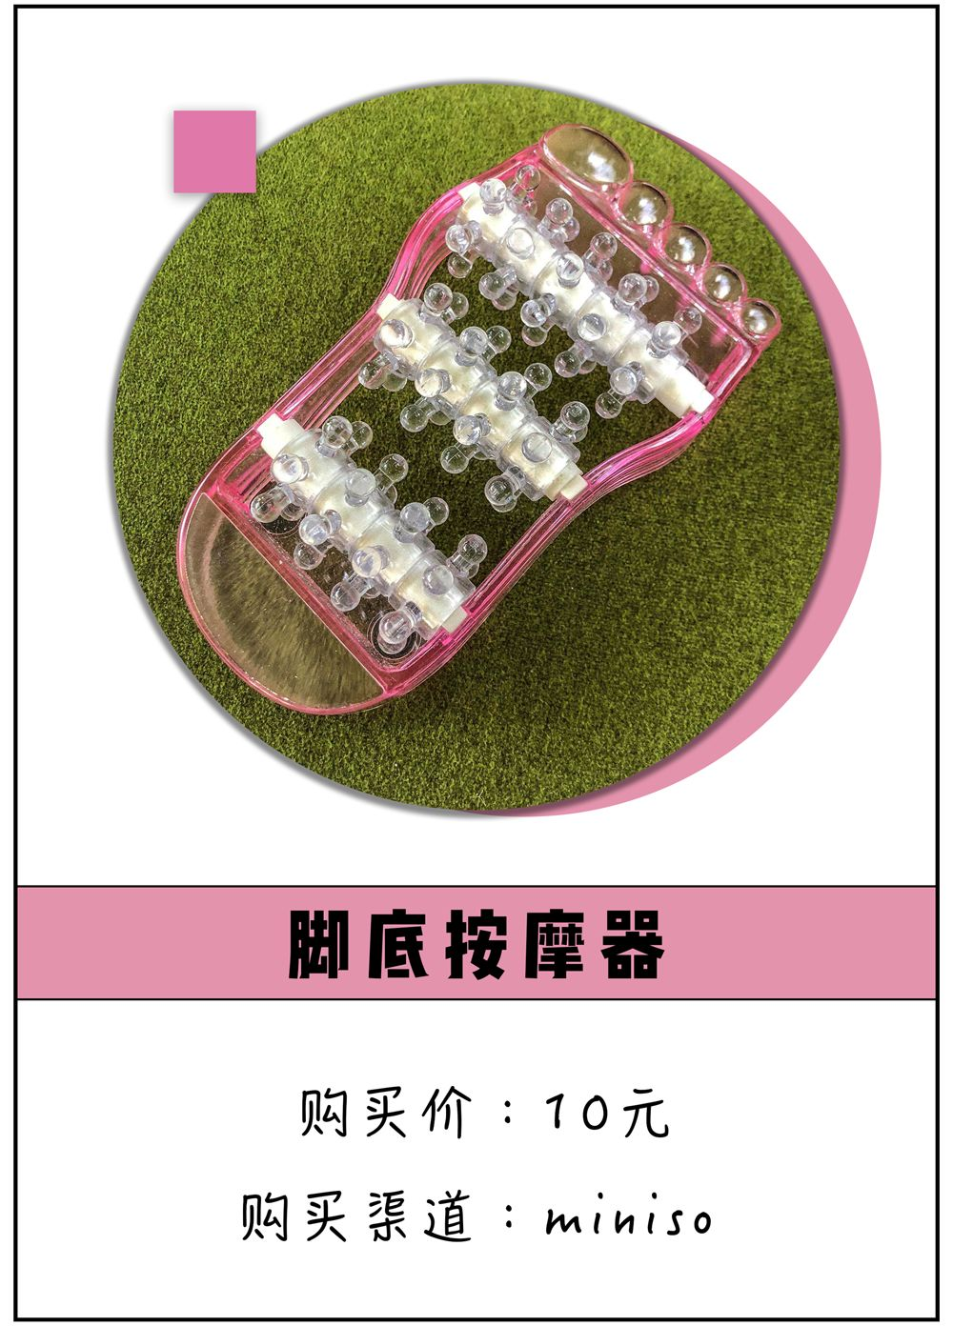

你可以吃饭的时候，脚下摩擦摩擦；
写稿子的时候，摩擦摩擦；
开会的时候，摩擦摩擦……
随便你干嘛，脚下都可以偷偷地蠕动，
跟踩指压板一样，爽！爆！了！
10块钱就能买到的爽感，
值得人手一个！

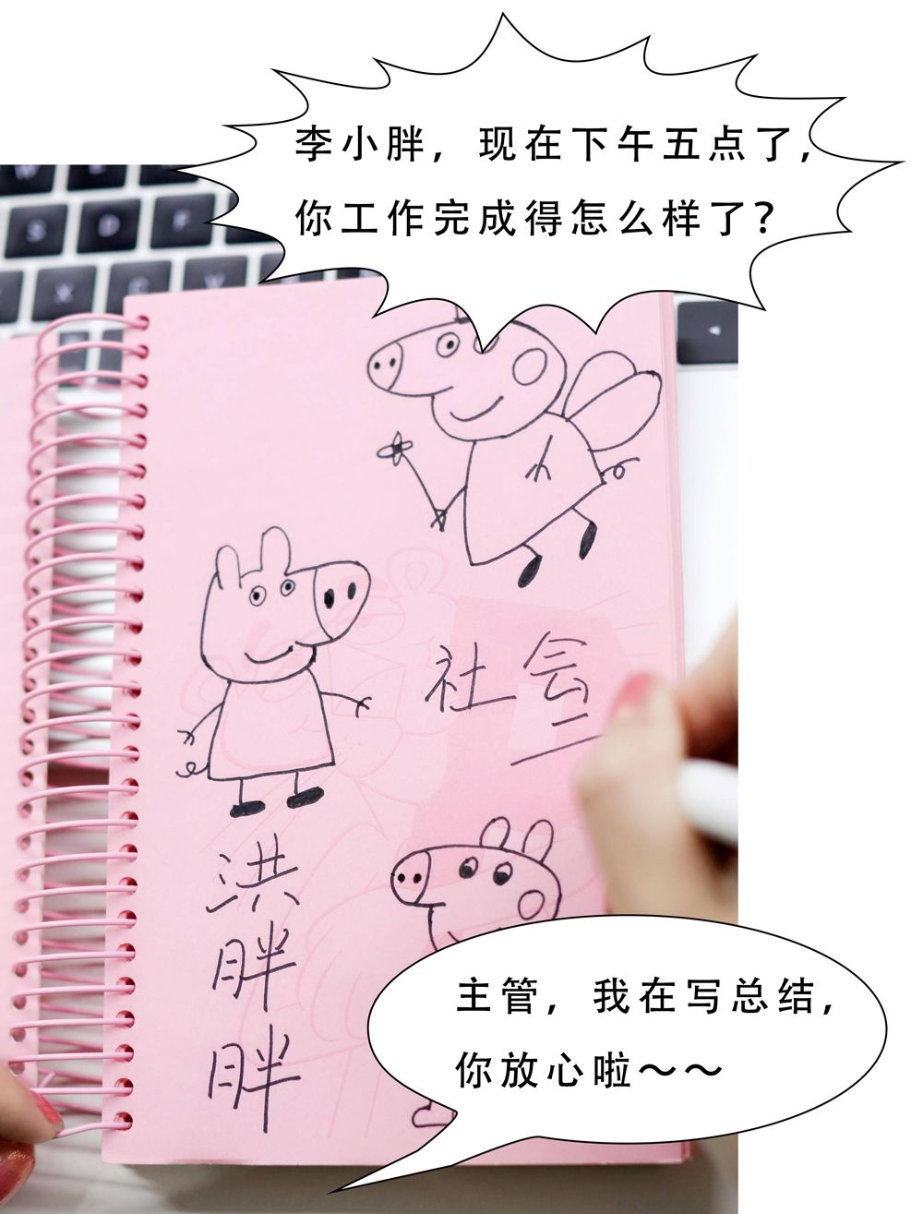

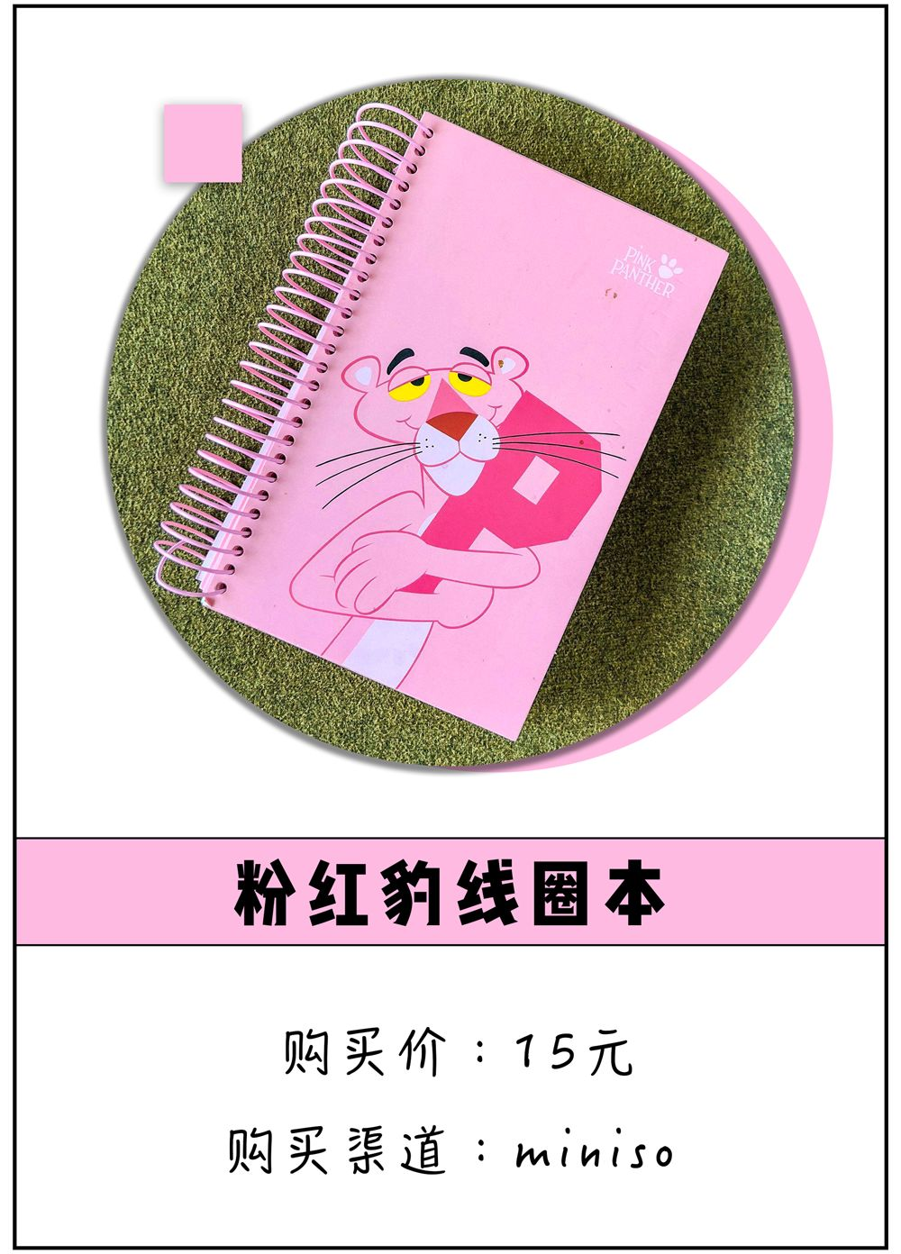

当初买这个笔记本，
同事们都当面嘲笑我幼稚，
私下里却偷偷买了同款……🙄️
它真的太能激发少女心了，
每一页都是漂亮的粉红豹，
让我怎么忍心在上面记录工作呢，唉！

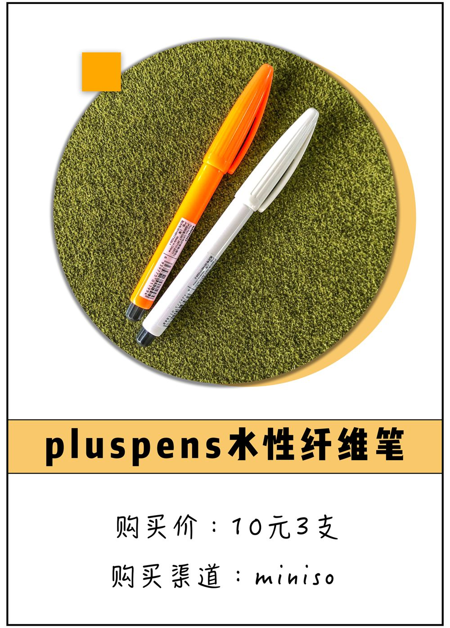

这个笔是一只很神奇的笔，
因为它的笔头很特殊，
很细，超好下色。

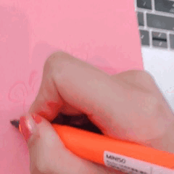

所以才可以一笔画好小猪佩奇，
改都不用改😊
真的是社会人必备了！

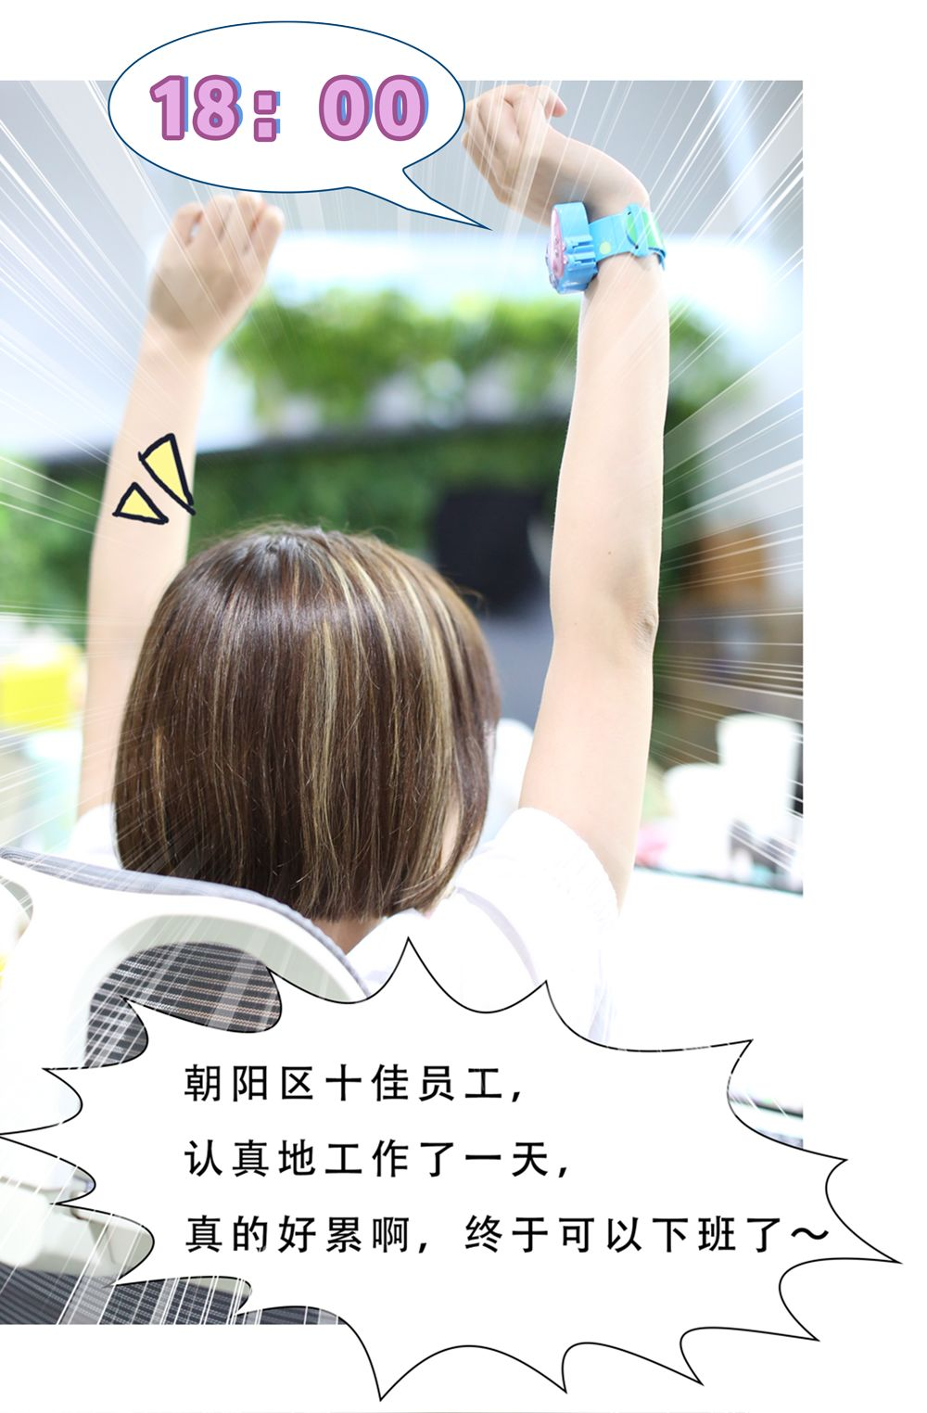

晚上，李小胖躺在床上准备睡觉，
突然手机来了一条微信。

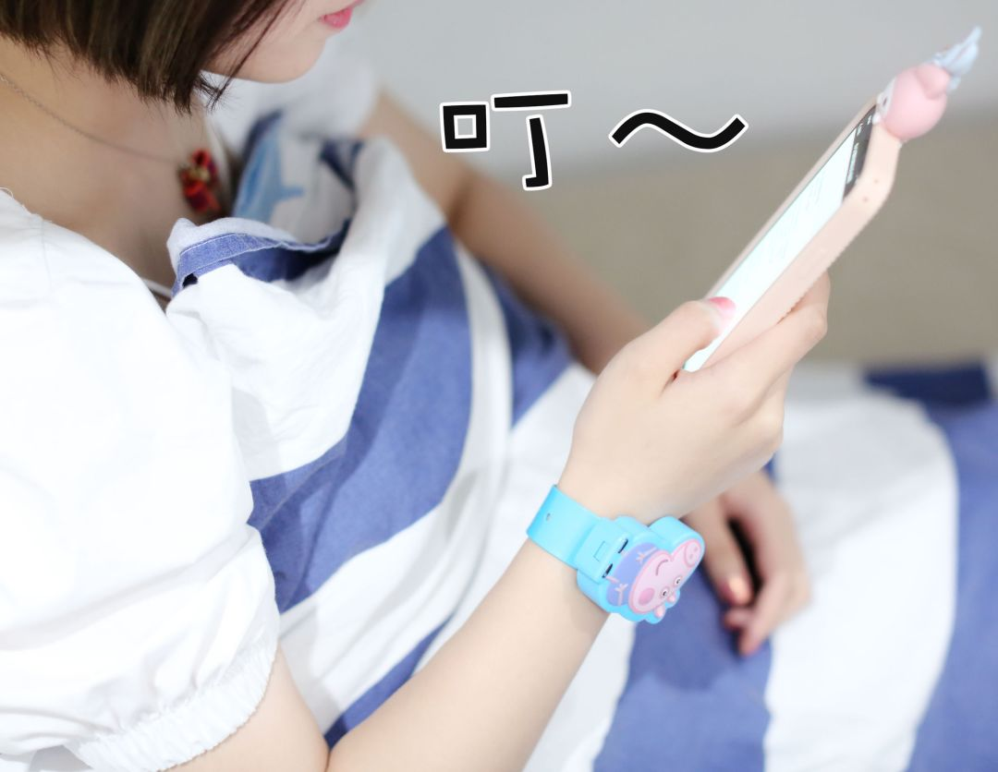

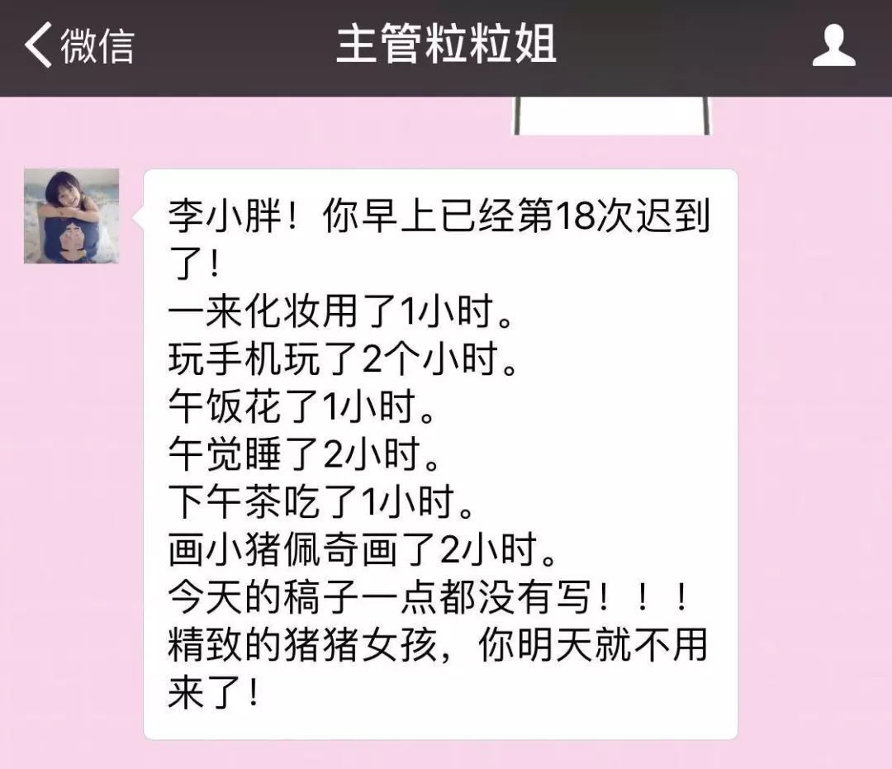

。
。
。

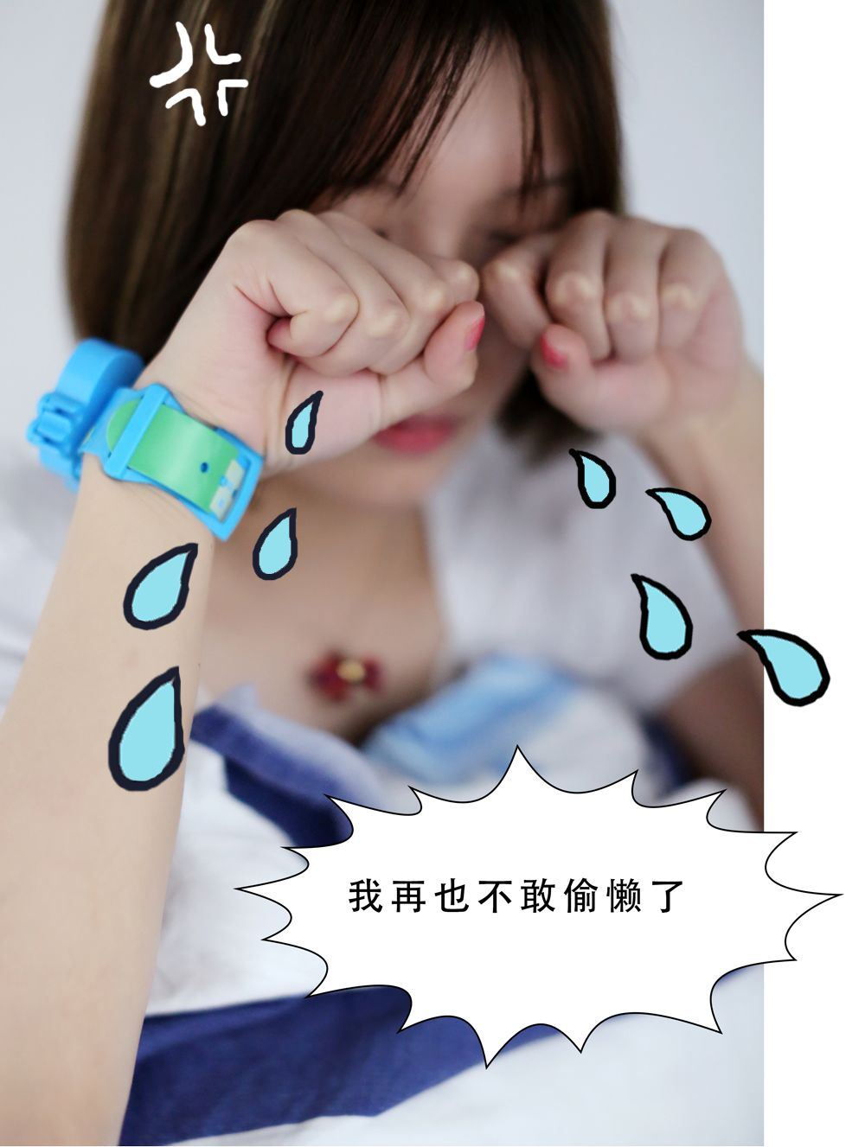

-剧终-

/
咳咳咳，想必大家看出来了，
以上内容纯属恶搞。
现实中，我热爱工作，
敬业爱岗，无私奉献
（此处可省略一万字）
甚至可以24小时不上厕所，
安安静静地坐在位置上写稿。
（这一段，请让我的老板咪蒙看到，谢谢大家！）

这篇文章，
是我自己在miniso挑到的好物分享，
它家价格不贵，
但东西质量真的参差不齐。
有一些很鸡肋，有一些还挺好用的。
超级需要我们用心地挑。

上面这些，
都是我平时在办公室经常会用到的好用小物，
想用讲故事的形式，还原地分享给大家。
不爱好好写稿的我，
换了一种新的形式来给大家荐物。
照例声明一下，这篇不是广告哦~

对了，你们还用过miniso什么好用或不好用的小物，
在评论区告诉我们吧。
来！让我们互相拔草和种草～



